МЕТОДИЧНІ РЕКОМЕНДАЦІЇ
ІЗ ЗАСТОСУВАННЯ ТЕХНІЧНОГО РЕГЛАМЕНТУ
ЕНЕРГЕТИЧНОГО МАРКУВАННЯ
ТЕЛЕВІЗОРІВ

Зміст
Вступ 2
- Зобов'язання постачальників 3
- Зобов'язання дилерів 3
- Зобов'язання постачальників і дилерів 4
- Форма етикетки 4
- Дати строку дії етикетки 5
- Як визначається клас енергоефективності? 6
- Різниця між «ТВ-монітором» та іншими моніторами»….……...…......7
- Інструкції з випробування телевізора.....................................................
  - Споживча потужність у робочому режимі..................................
  - Споживча потужність з режимом «очікування».........................
  - Режим «вдома»...............................................................................
  - Авто

ВСТУП
Рекомендації із застосування Технічного регламенту енергетичного маркування телевізорів (далі — Рекомендації) розроблено з метою створення належних умов його застосування.

Технічний регламент енергетичного маркування телевізорів, розроблений на основі Делегованого регламенту Комісії (ЄС) № 1062/2010 від 28 вересня 2010 р., що доповнює Директиву 2010/30/ЄС Європейського Парламенту та Ради стосовно енергетичного маркування телевізорів та затверджений постановою Кабінету Міністрів України від 24.05.17 № 359 (далі — Технічний регламент), доповнює Технічний регламент енергетичного маркування енергоспоживчих продуктів, затверджений постановою Кабінету Міністрів України від 07.08.2013 № 702. Технічний регламент визначає основні вимоги щодо подання кінцевим споживачам інформації про рівень ефективності споживання енергії та інших ресурсів телевізорами, а також додаткової інформації.

Ці Рекомендації не є юридично обов’язковим тлумаченням Технічного регламенту (юридично обов’язковим є лише текст Технічного регламенту), а пропонуються для забезпечення узгодженого застосування Технічного регламенту усіма зацікавленими сторонами, як загальна практика, що запобігає недобросовісній конкуренції та непорозумінням на ринку.

- ЗОБОВ'ЯЗАННЯ ПОСТАЧАЛЬНИКІВ

Постачальники (тобто виробники або імпортери) зобов'язані НАДАВАТИ друковану етикетку з кожним ВИРОБОМ, що розміщується на ринку, незалежно від того, буде телевізор виставлений на загальний огляд чи ні. Крім того, вони також зобов'язані надати «мікрофішу» з технічними характеристиками виробу, яка може надаватись на окремому аркуші або в брошурі до виробу. Визначення або значення «брошури» – це каталог продукції, і він не обов'язково постачається разом із телевізором. Брошури можуть бути надруковані або доступні в режимі онлайн як документи для завантаження. Примітка: самі сайти не вважаються брошурами.

Якщо постачальник не надає брошуру, то мікрофіша повинна бути надана за допомогою іншої літератури, що постачається разом з виробом (наприклад, посібник користувача).

Постачальники несуть відповідальність за точність даних на наданих етикетках та мікрофішах.

- ЗОБОВ'ЯЗАННЯ ДИЛЕРІВ

Дилери (дилери, що представляють або продають товари) повинні забезпечити, щоб етикетка була чітко виведена на передню панель телевізора.

Для дистанційної торгівлі та інших форм продажу, де кінцевий користувач не може побачити дані телевізора, дилер повинен забезпечити, щоб як мінімум кінцевий користувач отримав інформацію про клас енергоефективності, споживчу потужність у робочому режимі, річну споживчу потужність та видимий розмір екрана по діагоналі в такому порядку. Якщо також надано іншу інформацію, що міститься у мікрофіші продукту, вона буде відображатися у наступному порядку.
- торговельна марка постачальників;
- модель телевізора;
- клас енергоефективності;
- зовнішня діагональ екрана телевізора;
- споживча потужність у робочому режимі;
- річний обсяг енергоспоживання;
- споживча потужність у режимі «очікування» та «вимкнено»;
- роздільна здатність екрана телевізора.

- ЗОБОВ'ЯЗАННЯ ПОСТАЧАЛЬНИКІВ І ДИЛЕРІВ

Починаючи з 2 червня 2018 року, постачальники та дилери мають зобов'язання щодо реклами та рекламних матеріалів. Якщо реклама конкретної моделі телевізора включає в себе інформацію про ціну, вона також повинна вказувати клас енергоефективності моделі телевізора. Не потрібно показувати повну етикетку. Аналогічним чином, клас енергоефективності моделі телевізора повинен бути вказаний у будь-якому рекламному матеріалі, який описує технічні параметри моделі телевізора.

Незважаючи на те, що реклама або рекламні матеріали для конкретної моделі телевізора повинні містити клас енергоефективності, виробники можуть на добровільній основі вказати клас енергоефективності, коли реклама стосується різних моделей телевізора.
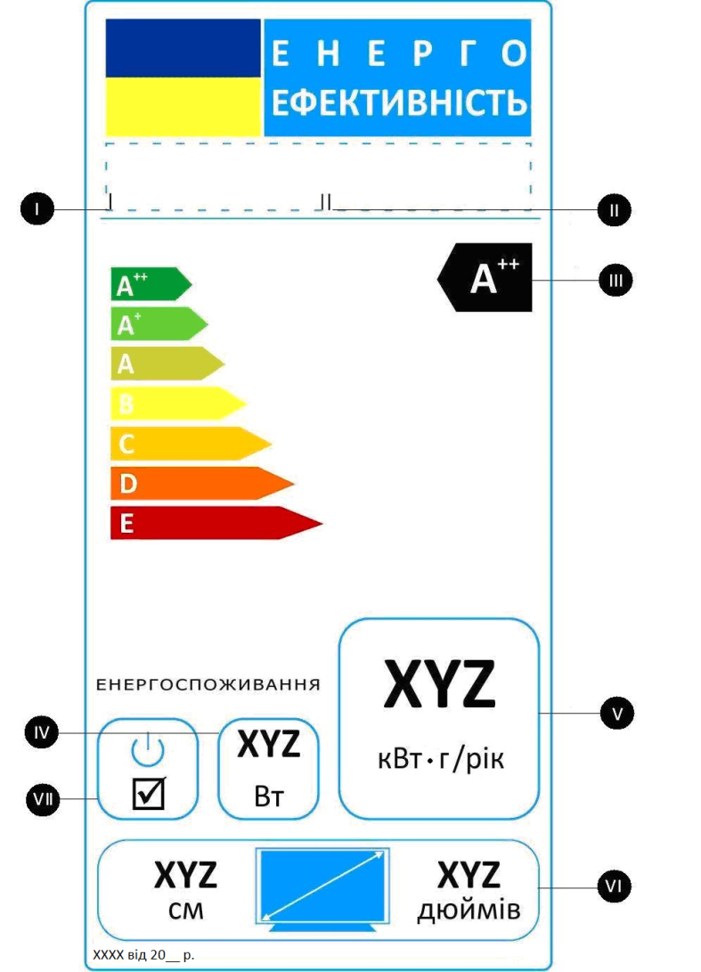

4. ФОРМА ЕТИКЕТКИ

І найменування або торговельну марку постачальника телевізора;

ІІ модель телевізора (код, який відрізняє конкретну модель телевізора від інших моделей тієї самої торговельної марки або того самого постачальника);

ІІІ клас енергоефективності телевізора. Літера, що означає клас енергоефективності, розміщується на тому самому рівні, що і відповідна стрілка;

IV споживча потужність телевізора в режимі “ввімкнено”, округлену до найближчого цілого числа, Вт;

V річний обсяг енергоспоживання, розрахований відповідно до пункту 2 додатка 9 до Технічного регламенту енергетичного маркування телевізорів, округлений до найближчого цілого числа, кВт•г на рік;

VI зовнішня діагональ екрана телевізора, сантиметрів та дюймів;

VII логотип перемикача (у разі потреби), що переводить телевізор у режим споживчої потужності не вище 0,01 Вт у разі переведення телевізора у режим “вимкнено” (для телевізорів з добре помітним перемикачем).

Примітки:
- Ідентифікатор моделі постачальників: більшість номерів моделей телевізорів визначають базову модель з регіональними особливостями або варіантами зовнішнього вигляду. Тому номер моделі на етикетці не повинен вказувати точну модель, оскільки очевидно, що номер моделі виробу включений в номер базової моделі, написаний на етикетці, і що енергетичні характеристики та продуктивність усіх відповідних моделей ідентичні. Наприклад, етикетка з «19LCDTV» може охоплювати всі моделі в серії 19LCDTV.
- Видимий розмір екрана по діагоналі; Щоб уникнути плутанини, заявлений видимий розмір екрана по діагоналі має бути цілим, округленим числом. По-перше, видимий розмір екрана визначається шляхом вимірюванням видимого розміру екрана по горизонталі та вертикалі, який містить активні пікселі в кожному вимірі і який може відображати інформацію з точністю, щонайменше, один міліметр. По-друге, видимий розмір екрана по діагоналі розраховується з виміряних, неокруглених видимих розмірів екрана по горизонталі та вертикалі і переведених в дюйми і сантиметри. Нарешті, отриманий розмір по діагоналі в дюймах і сантиметрах повинен округлюватися до найближчого цілого числа.
- Розміри етикетки: для всіх телевізорів, незалежно від розміру, етикетка повинна бути розміром мінімум 120 × 60 мм. Однак залежно від розміру екрана (області) дозволено використовувати два стилі етикетки.
- для екрана ≤29 дм2 (32 дюйми) дозволений прозорий фон
- для екрана >29 дм2 слід використовувати білий фон

5. ДАТИ СТРОКУ ДІЇ ЕТИКЕТКИ

Є 2 варіанти етикетки, кожна з яких повинна використовуватися протягом певного строку. Для того, щоб сприяти поліпшенню енергоефективності, дозволені класи енергоефективності стають дедалі жорсткішими. Постачальнику дозволено використовувати «майбутню» етикетку в будь-який час, якщо телевізор відповідає вищому класу ефективності.
А++ до E | А+++ до D
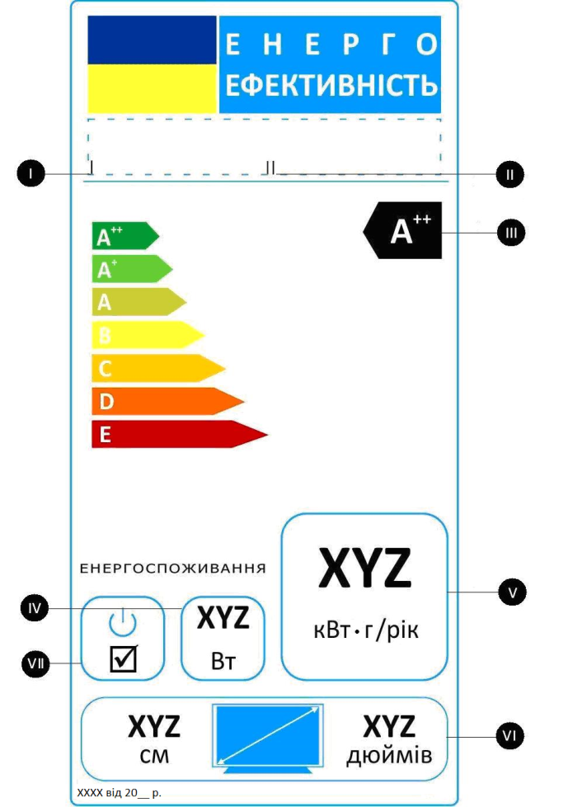 | 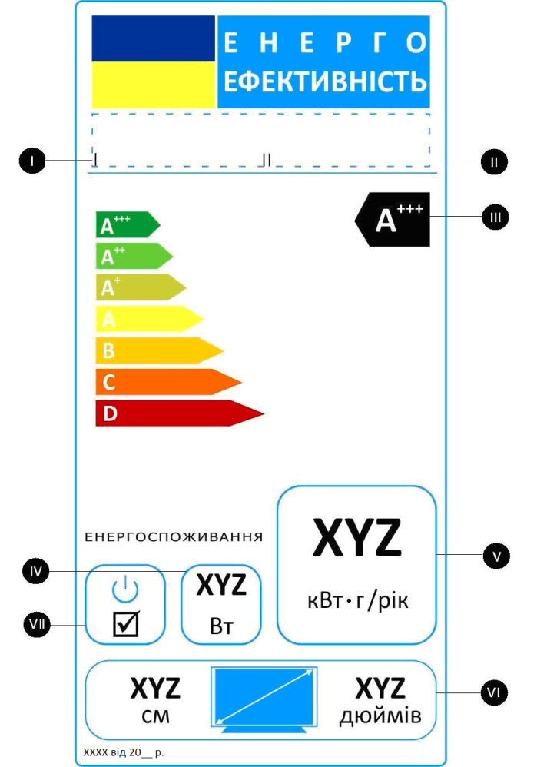
Енергетична етикетка для телевізорів, введених в обіг з дня набрання чинності | Енергетична етикетка для телевізорів, введених в обіг з 1 січня 2020 р.,

6. ЯК ВИЗНАЧАЄТЬСЯ КЛАС ЕНЕРГОЕФЕКТИВНОСТІ?

Клас енергоефективності телевізора визначається за індексом енергоефективності (ЕЕI) з врахуванням споживчої потужності в нормальних робочих умовах разом із площею (розміром) екрана телевізора.

Клас енергоефективності | Індекс енергоефективності
A+++ (найбільш ефективний) | EEI < 0,1
A++ | 0,1 ≤ EEI < 0,16
А+ | 0,16 ≤ EEI < 0,23
А | 0,23 ≤ EEI < 0,3
В | 0,3 ≤ EEI < 0,42
С | 0,42 ≤ EEI < 0,6
D | 0,6 ≤ EEI < 0,8
E(найменш ефективний) | 0,8 ≤ EEI < 0,9

EEI обчислюється за допомогою формули EEI = P/P_{ref}(A), де

P_{ref}(A) = P_{basic} + A × 4,3224 Вт/дм²;

P_{basic} = 20 Вт для телевізорів з одним тюнером/приймачем без жорсткого диска;

P_{basic} = 24 Вт для телевізорів з жорстким диском (дисками);

P_{basic} = 24 Вт для телевізорів з двома чи більше тюнерами/приймачами;

P_{basic} = 28 Вт для телевізорів з жорстким диском (дисками) і двома чи більше тюнерами/приймачами;

P_{basic} = 15 Вт для телевізійних моніторів;

A – видима площа екрана, виражена в дм²;

P – споживча потужність у робочому режимі телевізора у ватах.

Примітки.
- З метою розрахунку індексу енергоефективності та річної споживчої потужності у робочому режимі може бути використано 5 % зниження фактичної вимірюваної потужності для телевізорів, розміщених на ринку, що мають схему автоматичного регулювання яскравості (ABC), яка автоматично зменшує яскравість телевізора в домашньому або робочому режимі, встановленому постачальником, між інтенсивністю навколишнього світла щонайменше 20 лк і 0 лк, а також якщо ABC активовано в домашньому або робочому режимі, встановленому постачальником. Як приклад:

Виміряна потужність у домашньому режимі | = 100 Вт
Заявлена потужність на етикетці | = 100 Вт
Значення потужності, використане для обчислення EEI | = 100 Вт – 5 % | = 95 Вт
Річна споживча потужність для етикетки, мікрофіші | = 95 × 4 × 365 | =139 кВт-год

- Визначення «два або більше тюнери/приймачі» залежить від функціональності телевізора, а не від фізичної кількості налаштувальних пристроїв, що знаходяться всередині телевізора. Тобто, якщо телевізор має можливість декодування 2-х або більше потоків телевізійної передачі (наприклад: а) DVB-T (цифровий наземний) та DVB-C (цифровий кабель); б) DVB-T (цифровий наземний) та аналоговий наземний, в) DVB-T (цифровий наземний) і DVB-T2 (цифровий наземний-2)), навіть якщо обидва потоки декодуються одним і тим же фізичним налаштувальним пристроєм, то для обчислення EEI можна використати P_{basic} 24 Вт.
- «Жорсткий диск» (HDD) – це енергонезалежний пристрій довільного доступу, що містить обертові жорсткі пластини на шпинделі з приводом в захисному корпусі.
- Щоб обчислити видиму площу екрана, слід виміряти видимий розмір екрана по горизонталі та вертикалі, який містить активні пікселі в кожному вимірі, який може відображати інформацію, в сантиметрах, помножити обидва значення для обчислення розміру екрана в см², перевести в дм², розділивши см² на 100 і округливши до першого десяткового знаку.

7. РІЗНИЦЯ МІЖ «ТВ-МОНІТОРОМ» ТА ІНШИМИ МОНІТОРАМИ»

Технічний Регламент встановлює правила для телевізорів і телевізійних моніторів, а не для комп'ютерних та інших типів моніторів. Важливо розрізняти ТВ-монітори та інші монітори. «Телевізійний монітор» означає виріб, призначений для відображення на вбудованому екрані відеосигналу з різних джерел, у тому числі сигнали телевізійного мовлення. Вироби, які мають з'єднувачі SDI та/або DVI або інші нестандартизовані шляхи відеосигналу, не вважаються «телевізійними моніторами» і, отже, не входять до сфери дії Технічного регламенту, незалежно від будь-яких інших сигнальних з'єднувачів, які також підходять до виробу.

- ІНСТРУКЦІЇ З ВИПРОБУВАННЯ ТЕЛЕВІЗОРІВ

8.1. СПОЖИВЧА ПОТУЖНІСТЬ У РОБОЧОМУ РЕЖИМІ

Специфікації у відповідності до Технічних регламентів щодо вимог з екодизайну та енергетичного маркування телевізорів
Вимоги до екодизайну

- Споживча потужність у робочому режимі для телевізорів з усіма роздільними здатностями та з видимою площею екрана А, вираженою в дм², не повинна перевищувати максимальне значення, визначене за допомогою наступної формули:

P_{ref} = 16 Вт + A × 3,4579 Вт/дм²

Вимірювання (процедури випробувань)

Умови вимірювання повинні бути такими:

- для телевізорів без початкового меню вимірювання споживчої потужності «виконується в робочому режимі телевізора в стані на момент постачання виробником, тобто регулятори яскравості телевізора повинні знаходитися у положенні, встановленому виробником для кінцевого користувача».

- для телевізорів з початковим меню споживчої потужності «вимірюється в домашньому режимі».

Відповідно до технічного регламенту встановлені такі загальні умови вимірювання:

- «вимірювання виконується за температури навколишнього середовища 23 °C ± 5 °C».

- «вимірювання виконується за допомогою динамічного відеосигналу телетрансляції, що представляє звичайний зміст телевізійної трансляції. Результатом вимірювання є середня потужність телевізора протягом 10 хвилин підряд».

- «вимірювання виконується після того, як телевізор пробув у режимі «вимкнено» протягом мінімум однієї години, після чого – у робочому режимі протягом мінімум однієї години, і на завершення – максимум до третьої години роботи в робочому режимі. Відповідний відеосигнал відображається протягом усієї тривалості робочого режиму. Для телевізорів, які стабілізуються протягом однієї години, така тривалість може бути зменшена, якщо похибка результату вимірювання знаходиться в межах 2 % від результатів, що були отримані протягом зазначеної тривалості».

- «вимірювання виконується з похибкою 2 % або менше за рівня довірчої ймовірності 95 %».

- функція автоматичного регулювання яскравості (ABC) повинна бути відключеною (у разі її наявності). Якщо функція ABC не може бути відключена, «вимірювання проводиться за умови подання світла на рівні 300 лк або більше безпосередньо на датчик освітлення навколишнього середовища».

ПРАКТИЧНІ ПИТАННЯ ВИПРОБУВАНЬ
Підхід до випробувань
- Виміряну споживчу потужність слід записати протягом вимірювання 10 хвилин підряд.
- Результат вимірювання слід задокументувати в заключному протоколі випробувань, у пункті 3.
- Графік результатів випробувань слід задокументувати в Додатку 1 у заключному протоколі випробувань.
- Споживча потужність у робочому режимі телевізора вимірюється в нестандартному стані, тобто після початкового встановлення параметри налаштування телевізора не повинні змінюватися, якщо це не зазначено прямо в Регламенті (наприклад, вимикання ABC).
- Вимірювання споживчої потужності виконуються з похибкою 2 % або менше за рівня довірчої ймовірності 95 %, як цього вимагає Технічний регламент, та у відповідності до IEC62087:2011 видання 2.0 «Методи вимірювання споживання енергії для аудіо-, відео- і пов’язаного устаткування».
- Умови навколишнього середовища і вимірювання споживчої потужності слід верифікувати і задокументувати «Випробування», розділ «Умови навколишнього середовища» заключного протоколу випробувань. Умови вимірювання споживчої потужності пов'язані із стабілізацією потужності в робочому режимі, яка вважається стабільною, коли різниця у виміряній потужності між двома показниками знаходиться в межах 2 %, як вимагає Технічний регламент.
- Усі параметри налаштування і регулювання під час початкового встановлення, робочі умови та умова найбільшої яскравості слід задокументувати в фотографіях у заключного протоколу випробувань, як показано на рис. 1 і 2.

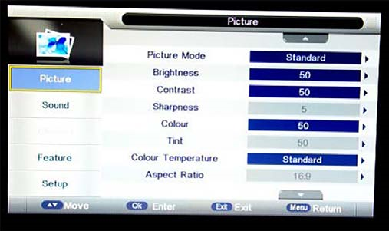
Рис. 1. Параметри виробника щодо налаштування яскравості та контрасту

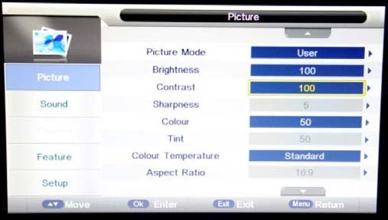
Рис. 2. Регулювання найбільшої яскравості

Автоматичне регулювання яскравості (ABC)

- Перед випробуванням слід стабілізувати зображення телевізора, програючи динамічний відеосигнал телетрансляції у відповідності до IEC 62087 «Методи вимірювання споживання енергії для аудіо-, відео- і пов’язаного устаткування», видання 2 або 3. Якщо телевізор має функцію ABC і вона ввімкнена як усталено, то її слід вимкнути.

- Якщо функцію ABC не можна вимкнути, то на датчик освітлення повинно потрапляти мінімум 300 лк. Для деяких моделей положення датчика освітлення було важко ідентифікувати. Неправильне положення датчика може призвести до нижчої інтенсивності світла, що потрапляє на датчик, що в свою чергу може призвести до нижчого результату вимірювання потужності.

- Якщо датчик ABC не був розпізнаний під час візуального контролю, то після наступної процедури на датчик буде потрапляти потрібна інтенсивність світла:

- Рамка телевізора закривалася та затемнялася рукою частина за частиною, в той час інтенсивність навколишнього світла підтримувалась вище 300 лк. Положення датчика ABS ідентифіковано, коли яскравомір реєструє зменшення яскравості телевізора.

- Датчик ABC не названий узгоджено, а має різні телевізійні марки, наприклад, ABC називають «екодатчиком», світловим датчиком» та ін.

Збільшення споживчої потужності, пов'язане з налаштуванням гучності
- Налаштування гучності впливає на споживчу потужність. Зокрема, налаштування гучності динамиків на нижчий рівень на момент постачання чи в «домашньому режимі» може призвести до значно нижчої споживчої потужності у робочому режимі.

- Практичний приклад був отриманий під час випробування споживчої потужності у робочому режимі моделі «18А» (див. Рис. 3). З налаштуваннями гучності динаміків на «50», виміряна потужність у робочому режимі становила 59,7 Вт, перевищуючи заявлене значення на енергетичній етикетці (52 Вт) (див. рис. 3, модель «18А»). Вимірювання потужності було виконано знову з налаштуваннями гучності на «20», що відповідає нестандартному стану. Виміряна споживча потужність у робочому режимі роботи з налаштуванням нижчої гучності відповідала заявленим значенням.

- Стандарт IEC 62087, вимагає, щоб рівень звуку під час випробування був «чутним», що є суб'єктивним. Теоретично це питання можна було б вирішити шляхом визначення кількісного мінімального рівня звуку, що було б вимогою, аналогічною вимогам з екодизайну щодо налаштування яскравості стосовно відношення максимальних яскравостей на момент доставки /у режимі «вдома», щоб уникнути надто темного (і меншої споживчої потужності) налаштування, встановленого виробником. Проте, з практичної точки зору, можуть існувати технічні обмеження, оскільки процедура випробування може бути набагато дорожчою та складною (необхідне додаткове обладнання) для лабораторій, що може призвести до непропорційного підходу.

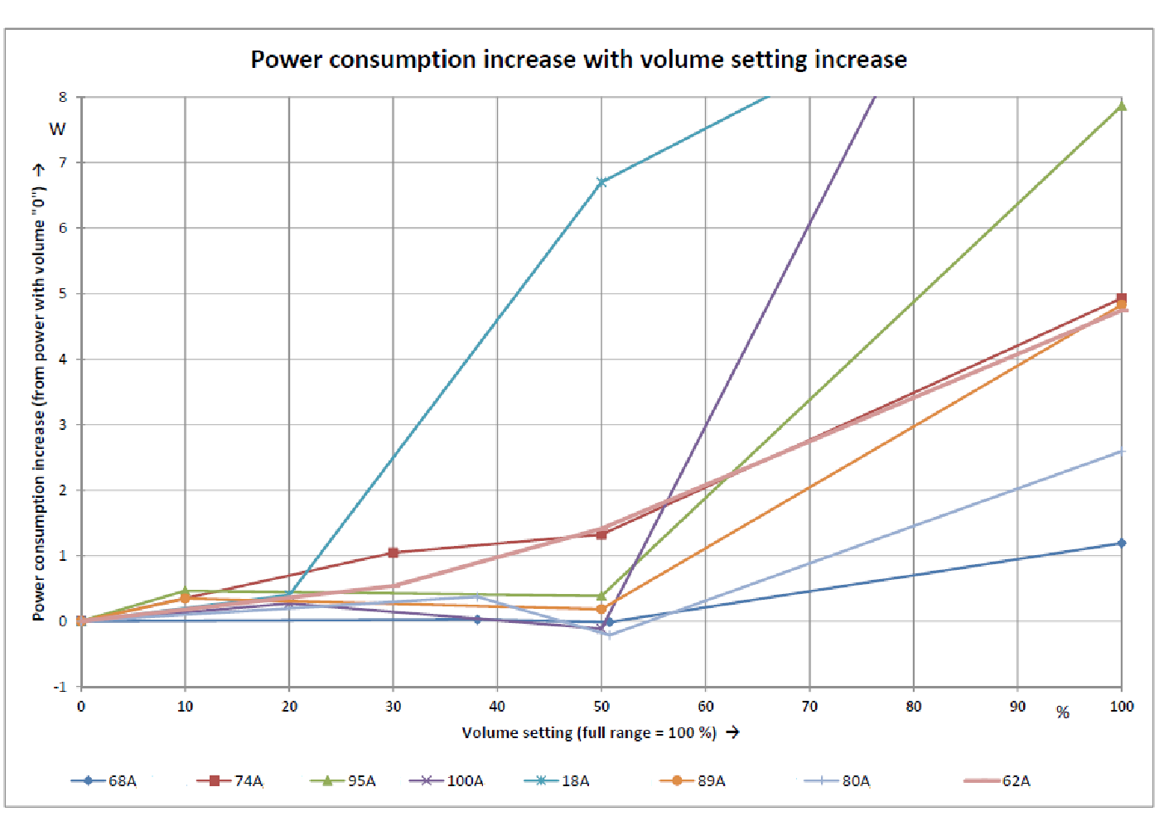
Рис. 3. Зміна споживчої потужності з підвищенням налаштованого рівня гучності

Динаміка в споживчій потужності в робочому режимі

- Під час виконання програми випробування вимірювали різні криві навантаження у відповідь на "динамічний відеосигнал телетрансляції". На рис. 4 показана типова крива навантаження під час відтворення динамічного відеосигналу телетрансляції, визначеного в IEC62087.

- На рис. 5 показана нова характеристика споживчої потужності в робочому режимі, яку група, що виконувала лабораторні випробування раніше не зустрічала. В якості додаткового випробування була виміряна споживча потужність у робочому режимі тієї ж моделі телевізора під час введення двох різних відеосигналів (див. Рис. 6 і 7). Ідентична характеристика зменшення потужності спостерігалася в різних положеннях вимірювання.

Примітка 1: Відеосигнал з трисмугової тестової таблиці та динамічної телетрансляції передаються на телевізор з DVD-плеєра за допомогою інтерфейсу HDMI.

Примітка 2: Різні криві навантаження, що спостерігалися під час вимірювань, поставили питання про можливість телевізора виявляти процедуру випробування і відповідним чином адаптувати споживання енергії. Таке явище не було доведено в рамках випробувань, проте деякі телевізори створювали враження, що вони виявляють ситуацію випробування, особливо під час відображення «динамічного відеосигналу телетрансляції» та зменшення споживчої потужності, щоб досягти кращих результатів випробування. Щоб уникнути будь-якої обмовки, це питання (здатність телевізорів виявляти ситуації випробування) слід розглядати в рамках проекту Регламенту екодизайну, заборонивши таку функціональність, що явно суперечить сутності Регламенту.

Проект Регламенту з екодизайну вже взяв до уваги таку рекомендацію:

«Дисплей, який автоматично розпізнає ситуацію поточного випробування відповідності та реагує на нього для досягнення іншого результату в будь-якій точці верифікації від 1 до 10, вважається невідповідним».

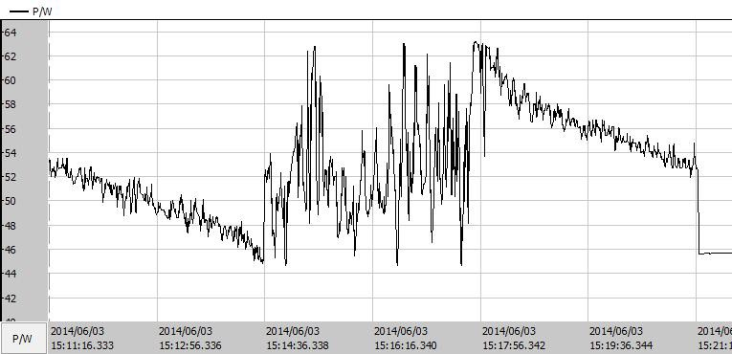

Рис. 4. Типова крива споживчої потужності в робочому режимі

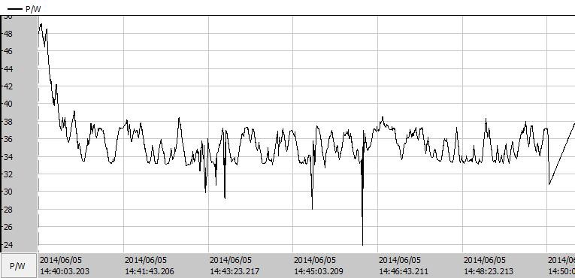

Рис. 5. Нетипова крива споживчої потужності в робочому режимі

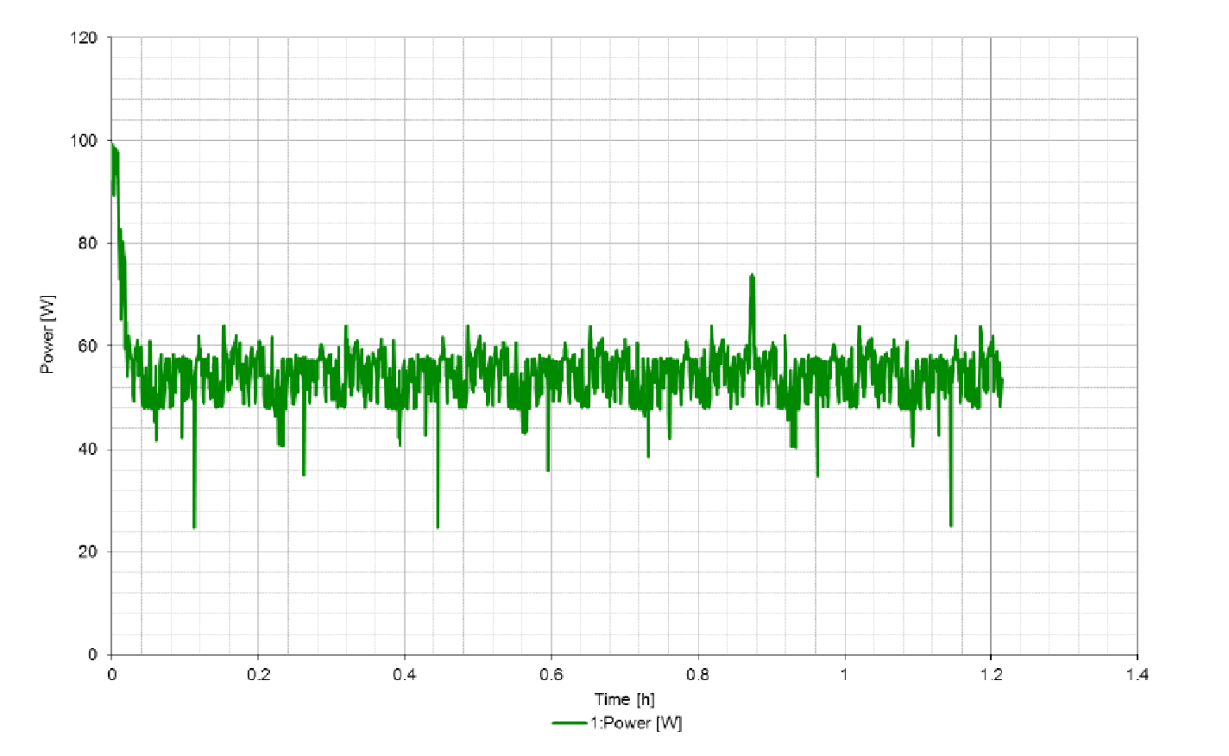

Рис. 6. Крива споживчої потужності (динамічний відеосигнал телетрансляції)

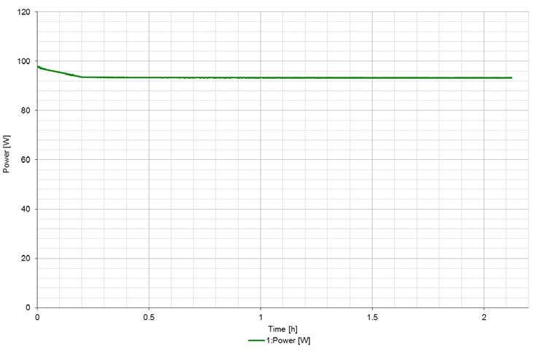
Рис. 7. Крива споживчої потужності (відеосигнал з трисмугової тестової таблиці)

Отримані висновки і рекомендації для найкращої практики

- Встановити телевізор із значеннями як усталено, тобто в нестандартному стані (подальшу інформацію див. у загальних умовах, описаних у IEC 62087).

- Для точного вимірювання потужності необхідна ідентифікація датчика АВС. Тому потрібно старанно перевірити положення датчика АВС.

- Визначити наявність функції АВС і її увімкнення як усталено. Якщо функція ABC увімкнена як усталено, то її слід вимкнути. Якщо функцію ABC не можна вимкнути, то слід забезпечити, щоб на датчик освітлення потрапляло мінімум 300 лк.

- Якщо датчик ABC не ідентифікований під час візуального контролю, то рамку телевізора слід закривати та затемняти рукою частина за частиною, одночасно підтримуючи інтенсивність навколишнього світла вище 300 лк. Положення датчика ABS ідентифіковано, коли яскравомір реєструє зменшення яскравості телевізора.

- Слід стабілізувати зображення телевізора, програючи динамічний відеосигнал телетрансляції у відповідності до IEC 62087 «Методи вимірювання споживання енергії для аудіо-, відео- і пов’язаного устаткування».

- Виконати вимірювання протягом 10 хвилин підряд у відповідності до IEC 62087.

- Задокументувати в фотографіях параметри налаштування телевізора, відрегульовані в «нестандартному» стані, і результат вимірювання. Записати обидва показники в заключному протоколі випробувань.

- Примітка 1: Калібрування вимірювальних приладів є загальною рекомендацією для забезпечення точності випробування.

  - СПОЖИВЧА ПОТУЖНІСТЬ У РЕЖИМІ «ОЧІКУВАННЯ» ТА РЕЖИМІ «ВИМКНЕНО»
Специфікації у відповідності до Технічних регламенів

Вимоги до екодизайну

- «Споживча потужність телевізора в будь-якому стані «вимкнено» не повинна перевищувати 0,30 Вт».

- У Регламенті зроблено виняток для телевізорів «з легко видимим перемикачем, який переводить телевізор у стан із споживчою потужністю, яка не перевищує 0,01 Вт при роботі в режимі «вимкнено», споживча потужність у будь-якому іншому стані «вимкнено» не повинна перевищувати 0,50 Вт».

- Споживча потужність телевізорів у режимі очікування, який забезпечує «лише функцію поновлення активності або лише індикацію увімкненої функції поновлення активності, не повинна перевищувати 0,50 Вт».

- «Споживча потужність телевізорів у будь-якому стані, що забезпечує лише відображення інформації чи статусу або забезпечує лише комбінацію функції поновлення активності та відображення інформації чи статусу, не повинна перевищувати 1,00 Вт».

Вимірювання (процедури випробувань)
- Споживчу потужність «слід вимірювати за допомогою надійної, точної та відтворюваної процедури вимірювання» у відповідності до EN 50564.

- «Вимірювання потужності 0,50 Вт чи більше слід виконувати з похибкою 2 % або менше за рівня довірчої ймовірності 95 %. Вимірювання потужності менше 0,50 Вт слід виконувати з похибкою 0,01 % або менше за рівня довірчої ймовірності 95 %».

Процедура перевірки (результат випробування / допустимі межі відповідності)

- Модель вважається відповідною положенням, якщо результати вимірювань у режимі «вимкнено» / режимі «очікування» не перевищують застосовне максимальне значення більш ніж на 0,10 Вт.

Процедура перевірки для ринкового нагляду

- Модель вважається такою, що відповідає положенням, якщо результати вимірювань у режимі «вимкнено» / режимі «очікування» не перевищують заявлені значення більш ніж на 0,10 Вт.

Виріб вважається таким, що відповідає положенням, встановленим у Технічних регламентах, якщо він задовольняє процедурі перевірки.

ПРАКТИЧНІ ПИТАННЯ ВИПРОБУВАНЬ
Підхід до випробувань

- Режим «очікування» вибирають чи програмують шляхом вибору кнопки «OFF» за допомогою пульта дистанційного управління.

- Телевізор повинен знаходитися у стабільному робочому стані у відповідності до вимоги EN 50564:2011. Вимірюєм споживчу потужність у режимі «очікування» і/або режимі «вимкнено» у відповідності до EN 50564:2011.

- Вимірювання у режимі «очікування» і/або режимі «вимкнено» виконуються з похибкою 0,01 Вт за рівня довірчої ймовірності 95 % у відповідності до Технічних регламентів.

- Зчитуючи заявлені значення, слід визначити, у якому режимі знаходиться телевізор – у режимі «очікування» чи режимі «вимкнено».

Отримані висновки і рекомендації для найкращої практики

- Для вимірювання споживчої потужності у режимі «очікування» / режимі «вимкнено» слід взяти до уваги процедуру стабілізації телевізора, передбачену в EN 50564:2011.

  - РЕЖИМ «ВДОМА»

Специфікації у відповідності до Технічного регламенту

Вимоги до екодизайну

- Телевізори, які постачаються з «початковим меню під час первинної активації повинні забезпечувати режим «вдома» у початковому меню, що повинно бути вибором як усталено під час первинної активації телевізора. Якщо користувач під час первинної активації вибере режим, відмінний від режиму «вдома», то повинна з'явитися підказка про другий процес вибору, щоб підтвердити цей вибір.

Практичні питання випробувань

Підхід до випробувань

- Перевіряєм шляхом перевірки меню (налаштування), чи наявний режим «вдома» під час первинної активації і чи він встановлений у якості вибору як усталено (див. Рис. 8).

- Якщо можна вибрати інший режим, відмінний від режиму «вдома», то повинен ініціюватися процес другого вибору для підтвердження вибраного режиму (див. Рис. 9)

- Результат цього процесу перевірки документується в заключному протоколі випробувань.

- Перевірка режиму «вдома» повинна бути задокументована в фотографіях і записана в шаблоні протоколу випробувань.

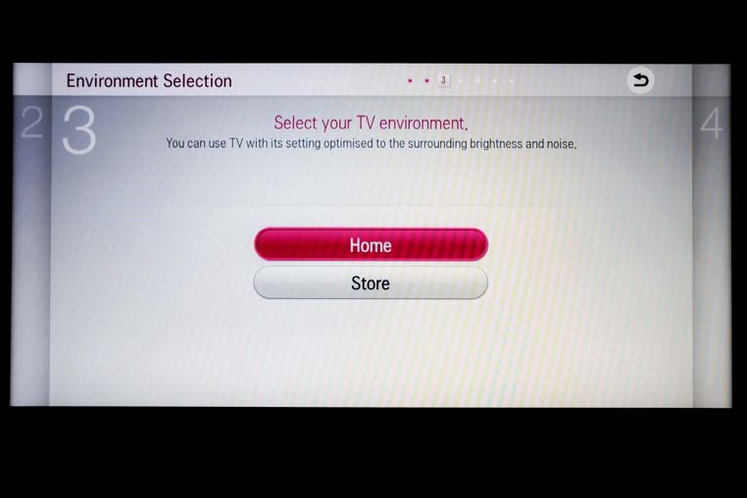

Рис. 8. Вибір режиму «вдома» під час первинної активації телевізора
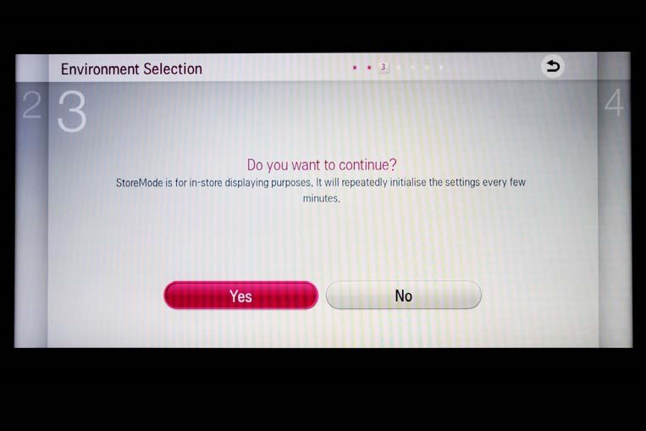

Рис. 9. Процес другого вибору для підтвердження призначеного режиму

Отримані висновки і рекомендації для найкращої практики

- Задокументувати у фотографіях перші параметри налаштування і меню в режимі «вдома».

  - АВТОМАТИЧНЕ ВИМИКАННЯ ЖИВЛЕННЯ (APD)
Специфікації у відповідності до Технічного регламенту
Вимоги до екодизайну

Автоматичне вимикання живлення передбачається таким чином:

- «після не більше 4 годин у робочому режимі після останньої взаємодії з користувачем і/або зміни каналу, телевізор автоматично переходить з робочого режиму в:

- режим «очікування», або

- режим «вимкнено», або

- інший стан, у якому не перевищуються застосовні вимоги до споживчої потужності для режиму «вимкнено» і/або режиму «очікування».

Визначено, що «телевізори повинні відображати попереджувальні повідомлення, перш ніж автоматично переходити з робочого режиму в застосовний стан/режими. Ця функція повинна бути встановлена «як усталено».

Примітка 1: За відсутності офіційної інструкції, вважає 1 хвилину достатнім допуском часу для визначеного значення 4 години для потрібного автоматичного вимикання живлення.

Примітка 2: Формулювання у Регламенті «телевізор повинен автоматично переходити з робочого режиму» в стан низької споживчої потужності може стосуватися початку події автоматичного вимикання живлення (тобто процес повинен розпочатися до закінчення 4 годин) або закінчення події автоматичного вимикання живлення (тобто телевізор цілковито досягає стану низької споживчої потужності до закінчення 4 годин). Крім того, у Регламенті не надано інструкції щодо тривалості фази переходу з робочого режиму в режими «очікування»/«вимкнено». Визначення тривалості фази переходу важливе, тому що подія автоматичного вимикання живлення не є миттєвою, а може тривати певний час (див. Рис. 11).

За відсутності офіційної інструкції, перевіряєм, чи починає телевізор переходити в стан низької споживчої потужності після не більше 4 годин. Крім того, перевіряєм, чи телевізор досягає стану низької споживчої потужності після події автоматичного вимикання живлення.

Примітка 3: У Регламенті з екодизайну, є вищезазначена рекомендація, там визначені часові рамки для досягнення телевізором стану низької споживчої потужності:

«протягом 4 годин у робочому режимі після останньої взаємодії кінцевого користувача і/або в кінці дії поточної функції, яка може тривати за межами часового вікна 4 години (наприклад, запис), електронний дисплей повинен завершити автоматичний перехід з робочого режиму в режим «очікування», або режим «вимкнено», або інший стан, у якому не перевищуються застосовні вимоги до споживчої потужності для режиму «вимкнено» і/або режиму «очікування».

- Вибраний варіант (розглянута фаза переходу протягом 4 годин) виглядає найвідповіднішою з точки зору процедури випробування.

Практичні питання випробувань
Підхід до випробувань

- Як визначено в EN 50564:2011, перед випробуванням автоматичного вимикання живлення на телевізор повинне подаватися живлення (тобто він повинен знаходитися в робочому режимі) протягом не менш ніж 15 хв.

- Наприклад, остання взаємодія з телевізором може виконуватися шляхом натискання кнопки вимикання звуку або зменшення гучності динамиків з пульта дистанційного управління. З цього моменту взаємодія з телевізором не повинна відбуватися. Період до події автоматичного вимикання живлення і режиму «очікування»/ «вимкнено» потрібно записати.

Примітка 1: Момент, коли кнопка на пульті дистанційного управління відпускається, є відправною точкою вимірювання автоматичного вимикання живлення.

- Для вимірювання автоматичного вимикання живлення застосовується безперервний відеосигнал тривалістю понад 4 години.

- На додаток до наявності автоматичного вимикання живлення та у відповідності до вимог, пристрій відповідає вимогам, коли автоматичного вимикання живлення активовано як усталене налаштування, коли пристрій виймають з коробки.

- Оцінюємо виріб, що випробується, як відповідним вимогам до автоматичного вимикання живлення, якщо телевізор починає переходити в режим «очікування» чи інший стан (у якому не перевищуються застосовні вимоги до споживчої потужності для режиму «вимкнено» і/або режиму «очікування») після не більш ніж 4 годин і 1 хвилини.

- Результат цього вимірювання автоматичного вимикання живлення слід задокументувати в заключному протоколі випробувань.

- Появу попереджувального повідомлення перед подією автоматичного вимикання живлення слід задокументувати в заключному протоколі випробувань.

- Фотографія появи попереджувального повідомлення повинна бути задокументована та записана в заключному протоколі випробувань (див. рис. 13).

- При необхідності слід використовувати додатковий вимірювач потужності з високою роздільною здатністю, щоб підтвердити, що телевізор досяг режиму «очікування» або режиму «вимкнено».

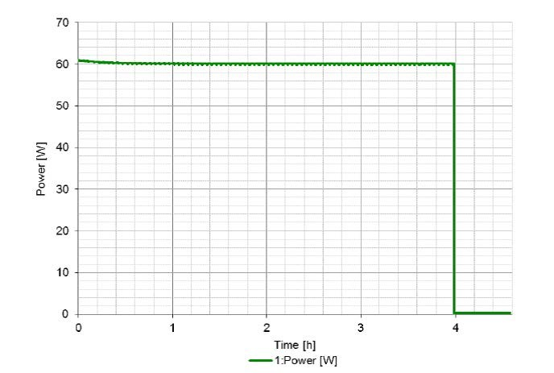

Рис. 10. Подія автоматичного вимикання живлення, що відбулася у визначених часових рамках (03:59:13 год)

- На рис. 11 показана фаза переходу телевізора з робочого режиму в режим «очікування». Горизонтальна вісь діаграми поділена на 5-секундні інтервали. Як видно, розглянута модель переходить з 28 Вт до 4 Вт за 1 секунду. Рівень споживчої потужності залишається протягом 5 секунд на 4 Вт, після чого модель за 1 секунду переходить до 0,42 Вт, що знаходиться в межах визначених значень для потужності в режимі «очікування».

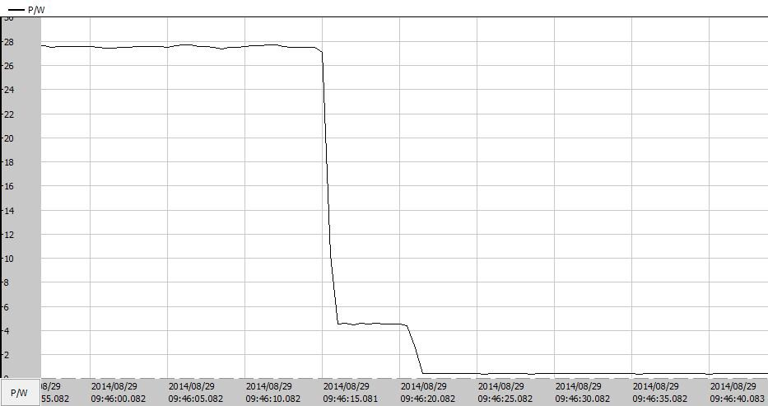
Рис. 11. Перехід телевізора з робочого режиму в режим «очікування» (автоматичне вимикання живлення)

- На рис. 12 показано випадок, коли автоматичне вимикання живлення відбувається після визначених часових рамок для події автоматичного вимикання живлення; отже ця модель буде вважатися невідповідною.

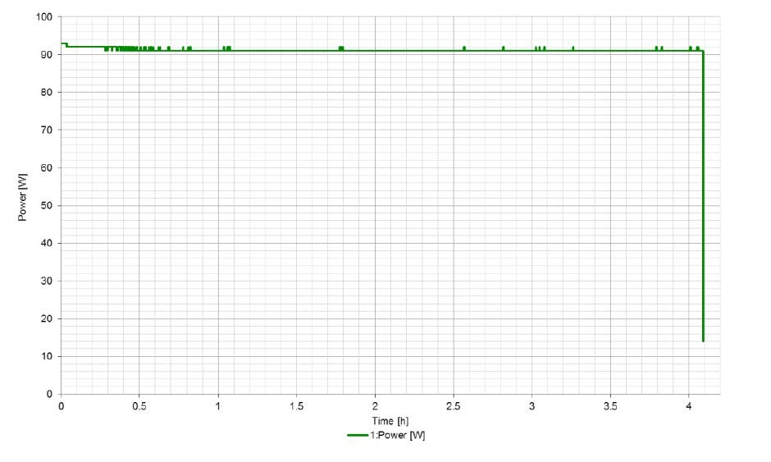
Рис. 12. Подія автоматичного вимикання живлення, що відбулася за межами визначених часових рамках (4:05:35 год)

- На рис. 13 показано поява попереджувального повідомлення перед подією автоматичного вимикання живлення

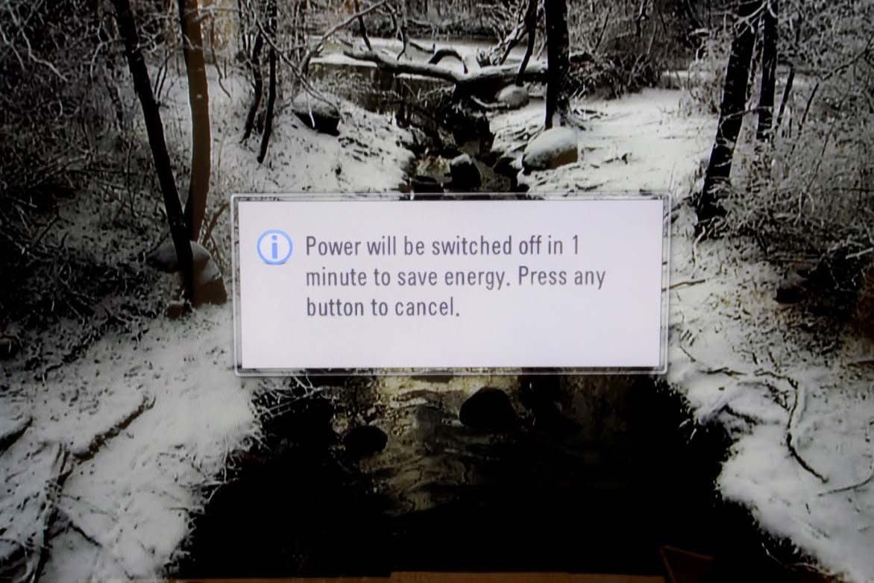

Рис. 13. Попереджувальне повідомлення перед подією автоматичного вимикання живлення

Остання взаємодія з користувачем

- У вимірюванні автоматичного вимикання живлення можуть відбутися помилки, якщо не точно визначено час моменту останньої взаємодії з користувачем. Телевізор повинен знаходитися в робочому режимі не менше 15 хв, коли відбувається остання взаємодія. У цей момент повинно розпочатися вимірювання автоматичного вимикання живлення.

Отримані висновки і рекомендації для найкращої практики

- Телевізор повинен знаходитися в робочому режимі принаймні 15 хв перед реєстрацією останньої взаємодії з користувачем.

- Телевізор повинен повернутися до первинних параметрів налаштування, встановлених під час первинної активації.

- Остання взаємодія з користувачем повинна бути записана після того, як телевізор знаходився в робочому режимі принаймні 15 хв, наприклад, натиснувши кнопку вимикання звуку або зменшивши гучність динаміків з пульта дистанційного управління; момент, коли кнопка на пульті дистанційного управління відпускається, є відправною точкою вимірювання.

- Телевізор повинен знаходитися в робочому режимі, відтворюючи безперервний вхідний сигнал, наприклад, динамічний відеосигнал телетрансляції.

Примітка. Немає інструкції щодо відеосигналу, який буде використовуватися протягом 4 годин перед автоматичним вимиканням живлення.

- Попереджувальний сигнал безпосередньо перед автоматичним вимиканням телевізора слід записати, зробивши знімок екрана.

- Якщо потужність у режимі очікування не була досягнута, для виявлення точної поведінки під час вимикання живлення слід виконати ще одне випробування із записом потужності.

- При необхідності слід використовувати додатковий вимірювач потужності з високою роздільною здатністю, щоб підтвердити, що телевізор дійсно знаходиться в режимі «очікування» або режимі «вимкнено».

  - МАКСИМАЛЬНЕ СПІВВІДНОШЕННЯ ЯСКРАВОСТЕЙ (PLR)

Специфікації у відповідності до Технічного регламенту

Вимоги до екодизайну

Стосовно випробування відношення максимальних яскравостей визначено:

- «Телевізори без початкового меню: максимальна яскравість телевізора в робочому режимі на момент постачання виробником повинна бути не менше 65 % від максимальної яскравості в найяскравішому стані робочого режиму, який забезпечує телевізор».

- «Телевізори з початковим меню: максимальна яскравість телевізора в режимі «вдома» повинна бути не менше 65 % від максимальної яскравості в найяскравішому стані робочого режиму, який забезпечує телевізор».

Вимірювання (процедури випробувань)

- «Вимірювання проводиться за допомогою надійної, точної та відтворюваної процедури, у якій враховуються загальноприйняті сучасні методи вимірювання».

- «Вимірювання максимальної яскравості проводиться за допомогою яскравоміра, виявляючи ту частину екрана, що містить повне (100 %) біле зображення, яке є частиною повноекранного тестового зображення, яке не перевищує середній рівень яскравості зображення (APL) не перевищує середній рівень яскравості зображення, у разі, коли існує обмеження потужності в системі передачі яскравості екрана телевізора».

- «Вимірювання максимального співвідношення яскравостей проводиться таким чином, щоб точка вимірювання яскравоміра не впливала на екран телевізора під час переходу між режимами.

Процедура перевірки

- При виконанні перевірок з метою ринкового нагляду модель вважається відповідною положенням, якщо «результат вимірювання максимального співвідношення яскравостей не падає нижче 60 %».

- Для тесту максимального співвідношення яскравостей розглядаємо поріг 60 %.

- Виріб вважається відповідним, якщо він задовольняє вимогам процедури перевірки.

Практичні питання випробувань

Підхід до випробувань

- Щоб визначити максимальне співвідношення яскравостей, тестова лабораторія повинна перевірити, чи можна вручну налаштувати «режим для магазинів» на яскравіше налаштування чи ні, і переконатися, що виріб налаштований на найяскравіший режим.

- Це налаштування слід задокументувати у заключному протоколі випробувань.

- Щоб досягти найяскравішого налаштування, тестова лабораторія може відрегулювати всі наявні параметри попереднього налаштування, зокрема режим «вдома» та «режим для магазинів».

- Співвідношення яскравостей вимірюється за допомогою відеосигналу з трисмугової тестової таблиці, визначеному в IEC 62087 (три смуги білого кольору [100 %] на чорному [0 %] фоні) для РК-телевізорів з повним або бічним світлодіодним підсвічуванням.

- Для плазмових телевізорів співвідношення яскравостей вимірюється за допомогою 4 % білої зони, визначеної у версії 1.03b ICDM (рис. 14).

Рис. 14. Тестова таблиця з 4 % білою зоною для вимірювання максимального співвідношення яскравостей плазмових телевізорів

- У випадку невідповідності після тесту максимального співвідношення яскравостей за допомогою трисмугової тестової таблиці, виробник може надати інформацію про процедуру тестування максимального співвідношення яскравостей та використану тестову таблицю. Запропоновану тестову таблицю потрібно перевірити на будь-які обмеження потужності, а потім застосовувати для вимірювання максимального співвідношення яскравостей. Якщо є дані про обмеження потужності в запропонованій/використаній виробником тестовій таблиці, то використовуємо трисмугову тестову таблицю.

- Щоб визначити центр екрана, використовуємо тестове зображення 1,2 % або 4 % білої зони. Яскравомір слід розмістити в центрі білого прямокутника у відповідності до стандарту вимірювання відображення інформації ICDM (IDMS1).

- Залежно від яскравоміра, який використовується для вимірювання яскравості, потрібна відстань між яскравоміром та екраном може змінюватися. Наприклад, використовуємо, серед інших, яскравомір Konica Minolta CA-210, для якого потрібна відстань 30 мм від екрана.

- Результат тестування максимального співвідношення яскравостей документується в заключному протоколі випробувань.

Значення максимального співвідношення яскравостей / неоднозначність у Технічному регламенті

- Технічний регламент встановлює два різні значення стосовно тестування максимального співвідношення яскравостей: мінімальне значення максимального співвідношення яскравостей 65 %, та вимога, щоб максимального співвідношення яскравостей не падало нижче 60 %.

Отримані висновки і рекомендації для найкращої практики

- Яскравомір повинен бути встановлений у центрі екрана (100 % біла зона зображення, що потрапляє у яскравомір) із допуском ±25 мм.

- По-перше, потрібно визначити значення яскравості для режиму «вдома» або для налаштувань виробника. Усі відповідні параметри, що впливають на яскравість, мають бути задокументовані.

- По-друге, найяскравіший стан у робочому режимі, що забезпечується телевізором, потрібно визначити шляхом регулювання відповідних параметрів, наприклад підсвічування, яскравості, різкості і контрастності. Заключні налаштування, що використовуються для тесту, повинні бути задокументовані в фотографіях та записані в заключному протоколі випробувань.

- Щоб забезпечити порівнянні умови випробувань для всіх моделей і марок, корисним буде визначення уніфікованої тестової таблиці для максимального співвідношення яскравостей. Крім того, гармонізована тестова таблиця (без можливості наявності різних результатів максимального сріввідношення яскравостей у виробників в залежності від тестової таблиці, що використовується) поліпшить порівнянність телевізійних випробувань та заходів з ринкового нагляду.

- Якщо максимальне співвідношення яскравостей вимірюється за допомогою додаткової тестової таблиці, наданої виробником, то рекомендуємо підключити USB-накопичувач, що містить тестову таблицю, не безпосередньо до телевізора, а до USB-входу плеєра. Таким способом можна забезпечити такий самий рівень вхідного сигналу, що й при вимірюванні за допомогою стандартної трисмугової тестової таблиці (вводиться через DVD/Blu-ray-плеєр).

- Примітка. Калібрування вимірювальних приладів є загальною рекомендацією для забезпечення точності випробування.

8.6. ІНДЕКС ЕНЕРГОЕФЕКТИВНОСТІ ТА РІЧНА СПОЖИВЧА ПОТУЖНІСТЬ

Специфікації у відповідності до Технічного регламенту

Метод розрахунку індексу енергоефективності та річного споживання електроенергії в робочому режимі

Індекс енергоефективності (EEI) обчислюється як EEI = P/Pref (A), де:

- P_{ref} (A) = P_{basic} + A × 4,3224 Вт/дм²,

- P_{basic} = 20 Вт для телевізорів з одним тюнером/приймачем без жорсткого диска,

- P_{basic} = 24 Вт для телевізорів з двома чи більше тюнерами/приймачами,

- P_{basic} = 28 Вт для телевізорів з жорстким диском (дисками) і двома чи більше тюнерами/приймачами,

- A – видима площа екрана, виражена в дм²,

- P – споживча потужність телевізора у робочому режимі у ватах, виміряна і округлена до першого десяткового знака.

Річне споживання електроенергії в робочому режимі E в кВт-год обчислюється як E = 1,46 × P.

Індекс енергоефективності (EEI) і річне споживання електроенергії в робочому режимі можна зменшити на 5 %, якщо під час розміщення телевізора на ринку задовольняються такі умови:

- яскравість телевізора в режимі «вдома» або робочому режимі, встановленому постачальником, автоматично зменшується між інтенсивністю навколишнього освітлення принаймні 20 лк і 0 лк;

- автоматичне регулювання яскравості активується в режимі «вдома» або робочому режимі телевізора, встановленому постачальником.

Практичні питання випробувань

Підхід до випробувань

- Щоб перевірити, чи телевізор автоматично зменшує яскравість, зменшуючи інтенсивність навколишнього світла, ближче до датчика освітлення телевізора встановлюється лампа зі змінною яскравістю для досягнення інтенсивності освітленості між 200 лк і 100 лк, тоді як яскравомір на екрані вимірює яскравість екрана.

- Яскравість лампи зменшується приблизно до 0 лк, а значення яскравості записують. Якщо телевізор зменшує яскравість, індекс енергоефективності і річна споживча потужність у робочому режимі будуть зменшені на 5 %.

Обчислення індексу енергоефективності

- Технічний регламент визначає розрахунок індекс енергоефективності у відповідності до технічних характеристик телевізора, таких як наявність тюнера. На даний момент наявність двох або більше тюнерів/приймачів має особливе значення. Тим не менше, в тексті Регламенту не передбачено визначення двох або більше тюнерів/приймачів.

- За відсутності будь-яких офіційних інструкцій щодо визначення двох або більше тюнерів розглядаємо визначення, що відповідає також визначенню, яке міститься в Технічному регламенті. Відповідно, визначення «два або більше тюнери/приймачі» залежить від функціональності телевізора, а не від фізичної кількості налаштувальних пристроїв, що знаходяться всередині телевізора. Таким чином, якщо телевізор має можливість декодування двох або більше потоків телевізійної трансляції, навіть, якщо обидва потоки декодуються одним і тим же фізичним тюнером, він буде розглядатися як пристрій з двома або більше тюнерами/приймачами.

- Прийнято всі перевірені пристрої, які мають ABC для виконання вимог Регламенту. Відповідно, споживчу потужність у робочому режимі було зменшено на 5 %. Проте визначення зменшення інтенсивності навколишнього світла у тексті Регламенту не є чітким.

Отримані висновки і рекомендації для найкращої практики

- Для того, щоб проілюструвати характеристики телевізорів, відображаємо варіацію яскравості в залежності від інтенсивності навколишнього світла. На рис. 15 показані результати випробування яскравості. Як видно, зменшенням інтенсивності світла моделі з кодом 21, 24, 30 і 98 неухильно зменшують яскравість. Ці чотири моделі представляють відповідні приклади, враховуючи зменшення енергії за рахунок зменшення яскравості та адаптації яскравості для очей користувача.

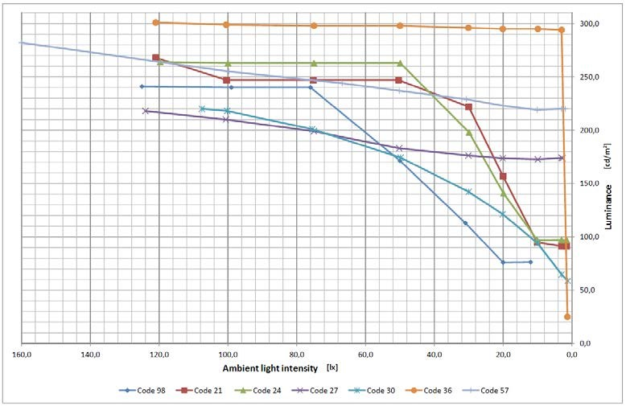

Рис. 15. Яскравість різних телевізійних екранів із зміною інтенсивності навколишнього світла

- Модель з кодом 36 різко зменшує яскравість в діапазоні між 20 лк і 0 лк. Ця модель може бути кандидатом на невідповідність вимогам не тільки через незначну різницю зменшення яскравості між 120 лк і 20 лк, але також через зменшення яскравості, яка набагато нижча за межу (щонайменше 20 лк). Крім того, така екстремальна зміна яскравості може дратувати користувача.

- Моделі з кодами 27 та 57 практично не мають зміни між 20 лк і 0 лк, і загалом виявляють лише невелике зменшення від яскравого до повністю темного фону. З точки зору енергозбереження зменшення яскравості є незначним.

- Датчик ABC повинен бути увімкненим як усталено. Рівень яскравості слід виміряти з усталеними параметрами налаштування телевізора, застосовуючи відеосигнал з трисмугової тестової таблиці, визначений у стандарті IEC 62087. По-перше, яскравість вимірюється з світловим рівнем 0 лк, що потрапляє в ABC, а по-друге, яскравість вимірюється з рівнем світла 300 лк, розташованим перед датчиком ABC

- Якщо рівень яскравості, виміряний при 0 лк, нижче, ніж при 300 лк, то застосовується 5 % бонус для обчислення індексу енергоефективності та річної споживчої потужності в робочому режимі.

  - ВИМОГИ ДО ІНФОРМАЦІЇ

Лабораторне випробування технічних вимог з екодизайну, описаних у розділах вище, є першим свідченням відповідності цієї моделі. Крім того, випробуваний виріб вважається відповідним, якщо виконуються наступні вимоги до інформації:

- вимоги, що стосуються загальнодоступної інформації, наданої на веб-сайтах з безкоштовним доступом, як визначено в Технічному регламенті екодизайну;

- вимоги, що стосуються мікрофіші виробу, як визначено у Технічному регламенті енергетичного маркування.

  - ПОХИБКИ І ДОПУСКИ ВИМІРЮВАНЬ

Споживча потужність у робочому режимі

- Вимірювання потужності в робочому режимі виконуються з похибкою.

- У відповідності до Технічного регламенту з екодизайну допуск 7 % від застосовної межі приймається для межі потужності в робочому режимі, що відповідає вимогам для перевірок з метою ринкового нагляду.

- У відповідності до Технічного регламенту з маркування допуск 7 % від заявлених значень приймається для межі потужності в робочому режимі, що відповідає вимогам для перевірок з метою ринкового нагляду.

Споживча потужність у режимі «очікування» та режимі «вимкнено»

- Похибка вимірювання застосовується у відповідності до Технічних регламентів.

- У відповідності до Технічного регламенту з екодизайну, у перевірках з метою нагляду за ринком допуск 0,1 Вт від застосовної межі приймається для межі потужності у режимі «очікування».

- У відповідності до Технічного регламенту, у перевірках з метою ринкового нагляду допуск 0,1 Вт від заявленого значення приймається для межі потужності у режимі «очікування».

APD – автоматичне вимикання живлення

- Допуск вимірювання часу 1 хв приймається для визначеного часу 4 год для автоматичного вимикання живлення.

Максимальне співвідношення яскравостей

- Результат для максимального співвідношення яскравостей не повинен падати нижче 60 %. Для випробування максимального співвідношення яскравостей використовуємо межі нагляду за ринком.

  - ОПТИМІЗАЦІЯ ЕФЕКТИВНОСТІ ВИКОНАННЯ ВИПРОБУВАННЯ

Оптимізація випробування телевізорів спрямована на підвищення ефективності процесу, особливо при перевірці невеликої кількості телевізорів. На рис. 16 запропонована послідовність випробувань, у якій враховані вимоги до вимірювань, встановлені в Технічному регламенті з екодизану, IEC 62087: «Методи вимірювання споживчої потужності для аудіо-, відео- і пов’язаного устаткування», та EN 50564:2011: «Електричне та електронне побутове та офісне обладнання. Вимірювання низької споживчої потужності».

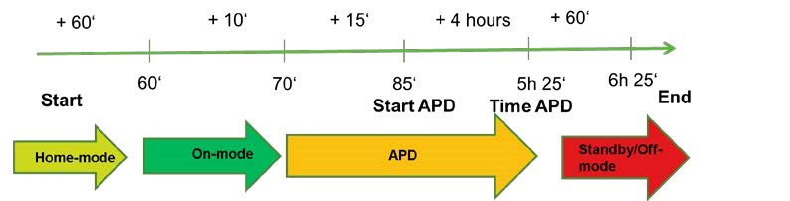
год
Режим очікування/ «вимкнено»
Робочий режим
Домашній режим
Час APD
Початок APD
Кінець
Початок

Рис. 16. Послідовність випробувань телевізорів

- Початок: перевірка режиму «вдома» є відправною точкою випробування.

- + 60 хв: для вимірювання потужності в робочому режимі телевізор стабілізують протягом наступної 1 години у відповідності до Технічного регламенту з екодизану стосовно вимірювання у робочому режимі.

- + 10 хв: вимірювання споживчої потужності в робочому режимі – вимірюється середня потужність, спожита протягом 10 хвилин підряд під час відображення динамічного відеосигналу телетрансляції. + 15хв: Для випробування автоматичного вимикання живлення телевізор повинен знаходитися в робочому режимі принаймні 15 хв. Останньою взаємодією з користувачем може бути перемикання на динамічний відеосигнал телетрансляції.

- + 4 год: без взаємодії з телевізором, безперервний відеосигнал відображається в цих часових рамках.

- через 5 год 25 хв: через 4 год без взаємодії з телевізором з'являється попереджувальне повідомлення про автоматичне вимикання живлення, визначається час події автоматичного вимикання живлення і вимірюється низька споживча потужність.

- + 1 год: телевізор залишається в режимі очікування/«вимкнено» протягом 1 години.

- через 6 год 25 хв: виконується вимірювання потужності режимі «очікування»/«вимкнено».

Перевірка вимог до режиму «вдома» та вимірювання споживчої потужності в робочому режимі, автоматичного вимикання живлення та споживчої потужності в режимі «очікування»/«вимкнено» можна виконувати приблизно протягом 7 год. Вимірювання максимального співвідношення яскравостей виконується на окремому етапі, в залежності від лабораторних налаштувань випробування.

Примітка 1: вважаємо 1 хвилину достатнім допуском часу для визначеного значення 4 години для потрібного автоматичного вимикання живлення. Проте на рис. 16 враховується проект Технічного регламенту з екодизайну, у якому визначено час події автоматичного вимикання живлення.

